温馨提示：
此套题为Word版，请按住Ctrl,滑动鼠标滚轴，调节合适的观看比例，答案解析附后。关闭Word文档返回原板块。
非选择题标准练(七)
满分43分，实战模拟，20分钟拿到高考主观题高分！
可能用到的相对原子质量：H-1 C-12 N-14 O-16 Na-23 Mg-24
Al-27 S-32 Cl-35.5 V-51 Fe-56 Cu-64
1.(14分)如图是在实验室进行二氧化硫制备与性质实验的组合装置，部分固定装置未画出。
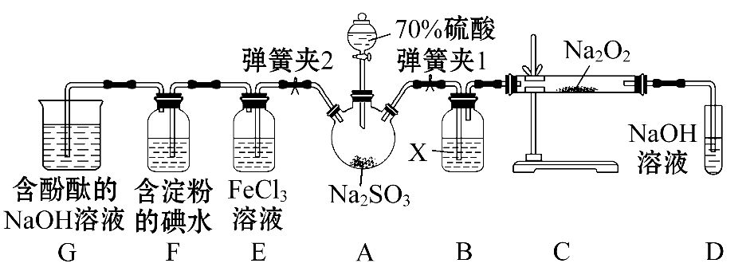
(1)在组装好装置后，若要检验A～D装置的气密性，其操作是首先___________
_________，往D中加入水，然后微热A，观察到D中有气泡冒出，移开酒精灯或松开双手，D中导管有水柱形成且高度保持不变，说明装置气密性良好。
(2)装置B中试剂X是________，装置D中盛放NaOH溶液的作用是_________
___________________。
(3)关闭弹簧夹2，打开弹簧夹1，注入硫酸至浸没三颈烧瓶中固体，检验SO₂与Na₂O₂反应是否有氧气生成的操作及现象是___________________。
(4)关闭弹簧夹1后，打开弹簧夹2，残余气体进入E、F、G中，能说明I⁻还原性弱于SO₂的现象为______________________________________________；
发生反应的离子方程式是_________________________。
(5)为了验证E中SO₂与FeCl₃发生了氧化还原反应，设计了如下实验：
取E中的溶液，往溶液中加入用稀硝酸酸化的BaCl₂溶液，产生白色沉淀，说明SO₂与FeCl₃发生了氧化还原反应。上述方案是否合理？________(填“合理”或“不合理”)，原因是_____________________。
(6)实验过程中G中含酚酞的NaOH溶液逐渐褪色，此实验证明SO₂具有漂白性还是其溶于水显酸性？请设计实验验证：______________________。
【解析】(1)检验装置的气密性时首先要形成密封系统。
(2)Na₂O₂能与水蒸气反应，故证明SO₂与Na₂O₂反应时要先除去水蒸气；SO₂是有毒的酸性氧化物，能被NaOH溶液吸收。
(3)检验氧气用带火星的木条，木条复燃则证明有氧气。
(4)SO₂的还原性强于I⁻，联想I₂与SO₂的反应便可得出实验现象和离子方程式。
(5)评价实验设计时，首先要考虑引入物质与原溶液中粒子的反应是否会对实验造成干扰。
答案：(1)关闭弹簧夹2和分液漏斗的活塞，打开弹簧夹1
(2)浓硫酸 吸收未反应的SO₂，防止污染空气
(3)将带火星的木条放在D试管口处，看木条是否复燃
(4)F中溶液蓝色褪去 SO₂+I₂+2H₂O2I⁻+S+4H⁺
(5)不合理 E中溶解的SO₂与稀硝酸反应也生成S
(6)取褪色后的溶液，滴加较浓的NaOH溶液，若变红，则证明褪色是因SO₂溶于水显酸性(或取褪色后的溶液，加热，若未变红色，则证明褪色是因SO₂溶于水显酸性，合理均可)
【加固训练】海波(Na₂S₂O₃·5H₂O)常用于纺织和造纸工业，海波是无色透明的晶体，易溶于水，遇酸立即分解：S₂+2H⁺S↓+SO₂↑+H₂O
硫化碱法是工业上制备海波的方法之一，反应原理为2Na₂S+Na₂CO₃+4SO₂
3Na₂S₂O₃+CO₂
某研究小组在实验室用硫化碱法制备Na₂S₂O₃·5H₂O，实验装置如下图所示：
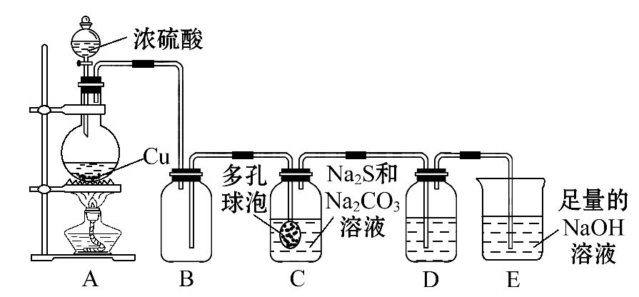
(1)装置A中发生反应的化学方程式是___________________，
实验室还可以用A装置制取的气体单质有________________(填化学式)。
(2)装置C中连接多孔球泡可以提高SO₂的吸收效率，其依据的原理是_______
______________________________。
(3)装置D的作用是检验装置C中SO₂的吸收效率，D中的试剂可以是_______。
a.品红溶液 b.氢氧化钠溶液
c.酚酞溶液 d.酸性高锰酸钾溶液
(4)装置E的作用是___________________________。
(5)实验制得的Na₂S₂O₃·5H₂O产品中可能含有Na₂SO₃、Na₂SO₄等杂质。请设计实验，检验Na₂S₂O₃·5H₂O产品中是否存在Na₂SO₄杂质，简要说明实验操作、现象和结论：__________________________。
(6)Na₂S₂O₃溶液是定量实验中的常用试剂，为了测定某K₂Cr₂O₇溶液的浓度，研究小组的同学准确量取10.00 mL K₂Cr₂O₇溶液于锥形瓶中，加入过量KI固体和适量的稀硫酸，滴加指示剂，用0.100 0 mol·L⁻¹Na₂S₂O₃标准溶液滴定至终点，3次平行实验测得平均消耗Na₂S₂O₃溶液的体积为30.00 mL，则c(K₂Cr₂O₇)=
__________mol·L⁻¹。(已知：Cr₂+6I⁻+14H⁺2Cr³⁺+3I₂+7H₂O，2S₂+I₂S₄+2I⁻)
【解析】(1)A装置为加热条件下的反应，该装置还可以用于MnO₂与浓盐酸在加热条件下反应制取Cl₂。
(2)多孔球泡可以增大气体与溶液的接触面积，使其充分反应。
(3)检验SO₂的吸收效果，可选用能够与SO₂反应且现象明显的试剂，故品红溶液和酸性高锰酸钾溶液适合，a、d项正确。
(4)SO₂为有毒气体，也是酸性气体，可以用NaOH溶液吸收。
(5)Na₂S₂O₃、Na₂SO₃能够与酸反应，而Na₂SO₄不能与酸反应。故可以取少许产品溶于水，然后加入足量稀盐酸后，再向上清液中加入BaCl₂，根据溶液中是否产生白色沉淀，可以判断样品中是否含有Na₂SO₄。
(6)反应存在如下关系：Cr₂～3I₂～6S₂
1 mol 6 mol
n 0.100 0 mol·L⁻¹×0.03 L
解得：n=0.000 5 mol，c(K₂Cr₂O₇)=0.000 5 mol/0.01 L=0.050 0 mol·L⁻¹。
答案：(1)Cu+2H₂SO₄(浓)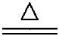CuSO₄+SO₂↑+2H₂O Cl₂
(2)增大反应物间的接触面积 (3)a、d
(4)吸收SO₂，防止SO₂逸散到空气中，污染空气
(5)取少量产品于试管中，先加适量水溶解，然后滴加过量的稀盐酸，静置，取上清液(或过滤取滤液)加氯化钡溶液，若出现白色沉淀则说明Na₂S₂O₃·5H₂O产品中含Na₂SO₄杂质 (6)0.050 0
2.(13分)偏钒酸铵(NH₄VO₃)为白色或微黄色的晶体粉末，微溶于水和氨水，而难溶于冷水，在钒的湿法冶金中占重要地位。
(1)NH₄VO₃中钒的化合价为________________；已知钒(V)的原子序数为23，试判断钒元素在元素周期表中是否为主族元素：________________(填“是”“否”或“无法判断”)。
(2)偏钒酸铵在常温下稳定，加热时易分解。它在空气中分解能得到V₂O₅，试写出偏钒酸铵分解的方程式：___________，该反应属于_________________
______________________(填“氧化还原反应”或“非氧化还原反应”)。
(3)钒的氧化物五氧化二钒广泛用于冶金、化工等行业，工业上常用铝热反应得到金属钒，该反应方程式为____________________________，得到1 mol V，需转移电子的物质的量为________mol。
(4)测定钒含量的方法是先把钒转化成V₂O₅，V₂O₅在酸性溶液中转变成V，再用盐酸、硫酸亚铁、草酸等测定钒。请配平下列反应的化学方程式：
________V+________H₂C₂O₄________VO⁺+________CO₂+__H₂O，
其中还原剂是____________；若反应消耗0.90 g草酸，参加反应的钒元素质量是________g。
(5)钒电池(VRB)是一种活性物质呈循环流动液态的二次电池。某钒电池总反应为V+V²⁺+2H⁺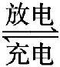VO²⁺+V³⁺+H₂O。
①放电时钒电池的负极反应式为______________________；
②用该钒电池进行铁制品上镀铜，铁制品应与电池的______________(填“正极”或“负极”)相连。
【解析】(1)根据化合物中各元素化合价代数和为0，计算得V的化合价为+5价。(2)根据已知产物与原子守恒写出其反应方程式为2NH₄VO₃V₂O₅+2NH₃↑+H₂O，在反应中没有元素化合价的变化，故为非氧化还原反应。(3)铝热反应是金属氧化物与金属Al的反应，得到金属单质与Al₂O₃，方程式为3V₂O₅+10Al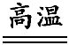6V+5Al₂O₃，反应中得到6 mol V转移的电子的物质的量为6 mol×(5-0)=30 mol，所以得到1 mol V转移的电子的物质的量为5 mol。(4)V的化合价由V中+5价降低为VO⁺中+3价，H₂C₂O₄中碳元素由+3价升高为CO₂中+4价，H₂C₂O₄是还原剂；化合价升降的最小公倍数为2，所以V化学计量数为1，H₂C₂O₄化学计量数为1，根据原子守恒可知，VO⁺化学计量数为1，CO₂化学计量数为2，H₂O化学计量数为1。配平后离子方程式为V+H₂C₂O₄VO⁺+2CO₂+H₂O。0.90 g草酸的物质的量为0.9 g÷90 g·mol⁻¹=0.01 mol，由方程式可知n(V)=0.01 mol，所以参加反应的钒元素的质量为0.01 mol×51 g·mol⁻¹=0.51 g。(5)①由电池总反应可知放电时的负极反应为V²⁺-e⁻V³⁺；②电镀时镀件与原电池的负极相连。
答案：(1)+5 否
(2)2NH₄VO₃V₂O₅+2NH₃↑+H₂O 非氧化还原反应
(3)3V₂O₅+10Al6V+5Al₂O₃ 5
(4)1 1 1 2 1 H₂C₂O₄ 0.51
(5)①V²⁺-e⁻V³⁺ ②负极
3.(16分)PM2.5也称为可入肺颗粒物，无法被鼻腔、咽喉等呼吸器官屏障阻碍，只能沉积在肺部。PM2.5会携带有害物质进入血液，由此会产生血管内膜增厚、血管狭窄等症状。PM2.5污染与直接排放化石燃烧产生的烟气有关，化石燃料燃烧同时放出大量的SO₂和NO_{x}。
(1)500℃时，在催化剂存在条件下，分别将2 mol SO₂和1 mol O₂置于恒压容器甲和恒容容器乙中(两容器起始容积相同)，充分反应，二者均达到平衡后：
①两容器中SO₂的转化率关系是甲________(填“>”“<”或“=”)乙，若测得容器乙中的压强减小了30%，则该容器中SO₂的转化率为__________________。
②在①中容器乙，反应达到平衡后，改变下列条件，能使SO₂的转化率提高的是________(填字母)。
a.温度和容器体积不变，充入1.0 mol He
b.温度和容器体积不变，充入1.0 mol O₂
c.在其他条件不变时，充入1 mol SO₃
d.在其他条件不变时，改用高效催化剂
(2)SO₂和NO_{x}在空气中存在下列平衡：
2NO(g)+O₂(g)2NO₂(g) ΔH=-113.0 kJ·mol⁻¹
2SO₂(g)+O₂(g)2SO₃(g) ΔH=-196.6 kJ·mol⁻¹
SO₂通常在二氧化氮的存在下，进一步被氧化，生成SO₃。
①写出NO₂和SO₂反应的热化学方程式_____________________________。
②随温度升高，该反应化学平衡常数的变化趋势是____________(填“增大”“减小”或“不变”)。
(3)用氢氧化钠溶液吸收含二氧化硫的废气。
①写出等物质的量的氢氧化钠与二氧化硫反应的离子方程式_______________
________________________________。
②经测定上述反应后的溶液呈酸性。
a.写出各种离子浓度由大到小的顺序__________________。
b.c(S)________(填“>”“=”或“<”)c(H₂SO₃)，其原因是___________
_____________________________。
【解析】(1)①反应2SO₂+O₂2SO₃正向进行时，气体分子数减少，因此恒压相对于恒容，相当于增大压强，而增大压强，平衡正向移动，故恒压时SO₂的转化率大。设乙中SO₂转化xmol，则平衡时SO₂为(2-x)mol、O₂为(1-0.5x)mol、SO₃为xmol，平衡时气体的物质的量为(3-0.5x)mol，则3∶(3-0.5x)=10∶7，x=1.8。故SO₂的转化率为×100%=90%。②恒温恒容时充入稀有气体，平衡不移动，SO₂的转化率不变，a错；恒温恒容时，充入O₂，平衡正向移动，SO₂的转化率增大，b对；其他条件不变时，充入1 mol SO₃，所达平衡与原平衡等效，SO₂的转化率不变，c错；其他条件不变时，改用高效催化剂，平衡不移动，SO₂的转化率不变，d错。
(2)①根据盖斯定律，由(第二个反应-第一个反应)/2可得：NO₂(g)+SO₂(g)
NO(g)+SO₃(g) ΔH=(-196.6 kJ·mol⁻¹+113.0 kJ·mol⁻¹)/2=-41.8 kJ·mol⁻¹。②该反应ΔH<0，为放热反应，温度升高，平衡逆向移动，则平衡常数减小。
(3)①等物质的量的NaOH与SO₂反应生成NaHSO₃。②NaHSO₃溶液呈酸性，说明HS的电离程度大于其水解程度，则离子浓度大小顺序为c(Na⁺)>c(HS)>c(H⁺)>c(S)>c(OH⁻)。
答案：(1)①> 90% ②b
(2)①NO₂(g)+SO₂(g)NO(g)+SO₃(g) ΔH=-41.8 kJ·mol⁻¹ ②减小
(3)①SO₂+OH⁻HS
②a.c(Na⁺)>c(HS)>c(H⁺)>c(S)>c(OH⁻)
b.> 溶液呈酸性，HS的电离程度大于其水解程度
【规律技法】巧抓“四点”，突破“粒子”浓度关系
(1)抓反应“一半”点，判断是什么溶质的等量混合。
(2)抓“恰好”反应点，生成什么溶质，溶液呈什么性，是什么因素造成的。
(3)抓溶液“中性”点，生成什么溶质，哪种反应物过量或不足。
(4)抓反应“过量”点，溶质是什么，判断谁多、谁少还是等量。
【加固训练】某硫酸厂用以下几种方法处理SO₂尾气。
(1)活性炭还原法。
反应原理：恒温恒容，2C(s)+2SO₂(g)S₂(g)+2CO₂(g)。反应进行到不同时间测得各物质的浓度如图：
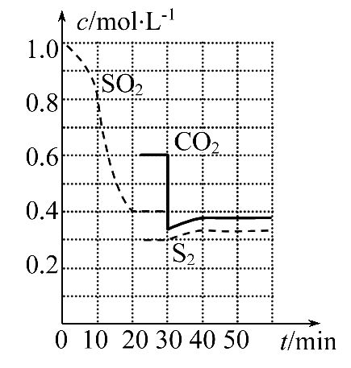
①第一次出现平衡的时间是第__________min。
②0～20 min反应速率表示为v(SO₂)=___________________。
③30 min时，改变某一条件平衡发生移动，则改变的条件最有可能是______________；40 min时，平衡常数为__________________。
(2)亚硫酸钠吸收法。
①Na₂SO₃溶液吸收SO₂的离子方程式为____________________。
②常温下，当吸收至pH=6时，吸收液中相关离子浓度关系一定正确的是______
(填序号)。
a.c(Na⁺)+c(H⁺)>c(S)+c(HS)+c(OH⁻)
b.c(Na⁺)=c(S)+c(HS)+c(H₂SO₃)
c.c(Na⁺)>c(S)>c(OH⁻)>c(H⁺)
d.水电离出c(OH⁻)=1×10⁻⁸mol·L⁻¹
(3)电化学处理法。
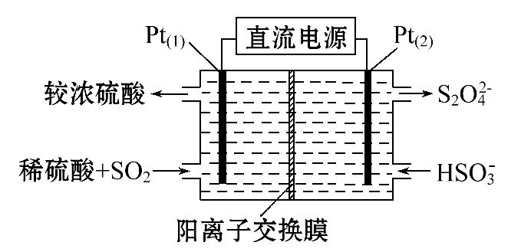
如图所示，Pt₍₁₎电极的反应式为________________；碱性条件下，用Pt₍₂₎电极排出的S₂溶液吸收NO₂，使其转化为N₂，同时有S生成。若阳极转移电子
6 mol，则理论上处理NO₂气体____________mol。
【解析】(1)①根据图示，20～30 min内SO₂、CO₂和S₂物质的浓度不变，则达到平衡状态，故开始出现平衡的时间为20 min。②0～20 minv(SO₂)=
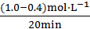=0.03 mol·L⁻¹·min⁻¹。③30 min时c(CO₂)减小，c(S₂)不变，随后c(CO₂)增大，c(S₂)增大，说明平衡正向移动，故改变的条件为减小CO₂的浓度。30 min时减小CO₂的浓度，温度没有变化，因此40 min时达到平衡时平衡常数不变，根据图示，30 min达到平衡时c(CO₂)=0.6 mol·L⁻¹，c(S₂)=0.3 mol·L⁻¹，c(SO₂)=0.4 mol·L⁻¹，平衡常数K=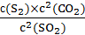=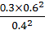=0.675。(2)①Na₂SO₃溶液吸收SO₂的离子反应为S+SO₂+H₂O2HS。②根据电荷守恒，c(Na⁺)+c(H⁺)=2c(S)+c(HS)+c(OH⁻)，a对；若吸收液为NaHSO₃时，则c(Na⁺)=c(S)+c(HS)+c(H₂SO₃)，若吸收液为Na₂SO₃和NaHSO₃的混合液，则c(Na⁺)≠c(S)+c(HS)+c(H₂SO₃)，b错；无论吸收液为NaHSO₃还是Na₂SO₃和NaHSO₃的混合液，根据pH=6，则c(H⁺)>c(OH⁻)，c错；pH=6时，说明吸收液中以HS的电离为主，则水的电离受到抑制，由水电离出c(OH⁻)=1×10⁻⁸mol·L⁻¹，d对。(3)根据图示，Pt₍₁₎电极为SO₂发生氧化反应，转化为H₂SO₄，电极反应为SO₂-2e⁻+2H₂OS+4H⁺；根据NO₂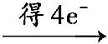N₂，由得失电子守恒，阳极转移电子6 mol时，理论上处理NO₂为1.5 mol。
答案：(1)①20 ②0.03 mol·L⁻¹·min⁻¹ ③减小CO₂的浓度 0.675
(2)①S+SO₂+H₂O2HS ②a、d
(3)SO₂-2e⁻+2H₂OS+4H⁺ 1.5
关闭Word文档返回原板块

